TEMPERATURE ET CHALEUR

L'emblème du réchauffement climatique conforté
LE MONDE | 06.10.08 |

Fait-il chaud ? Fait-il froid ? Au regard de l'évolution des températures
au cours du dernier millénaire écoulé, les changements récents sont-ils
"anormaux" ? Une étude, qui vient d'être publiée dans la revue Proceedings
of the National Academy of Sciences (PNAS), tente à nouveau de répondre
à ces questions : elle indique, sans surprises et selon toute vraisemblance,
que les dernières décennies ont été les plus chaudes depuis mille à deux
mille ans. . (Stéphane FOUCART)



I) Température moyenne sur terre.
L'effet de serre a toujours été, depuis les origines de la vie et même avant, une composante essentielle et naturelle du climat de notre Terre. Sans lui, la température moyenne serait de -18 °C alors qu'à l'heure actuelle elle est de +15 °C. C'est donc un processus indispensable à une quelconque vie terrestre. A l'inverse, l'augmentation récente de cet effet pourrait conduire à un dérèglement climatique si aucune mesure n'est prise rapidement.
Chaleur renvoyée au sol par le CO₂
Chaleur émise dans l’espace par le CO₂
Chaleur absorbée par le CO₂
SOLEIL
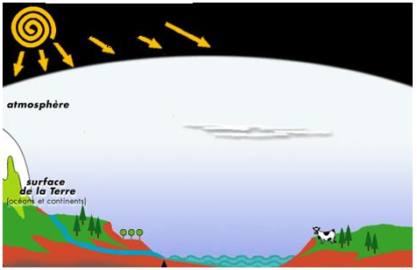
Ce phénomène repose sur différents Gaz à effet de serre (GES) présents dans l’atmosphère, le plus connu étant le dioxyde de carbone (CO₂), qui stoppent le rayonnement infrarouge se dégageant de la surface terrestre et renvoie cette chaleur vers la surface du globe.

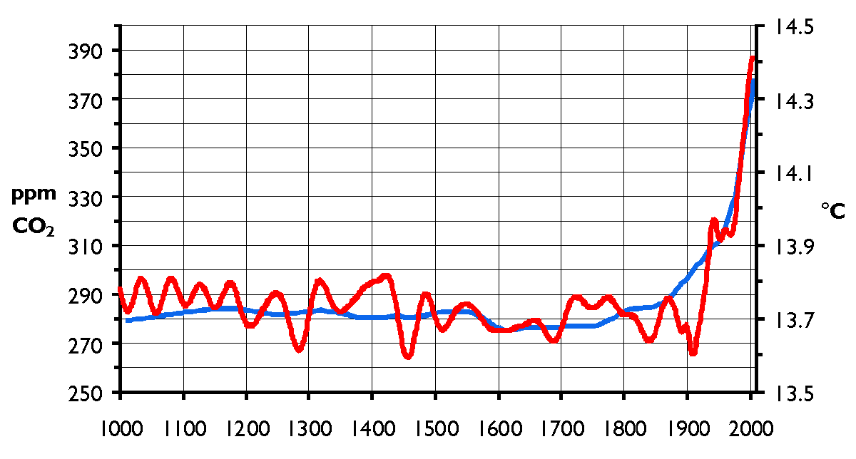

Courbes de la concentration de dioxyde de carbone dans l'atmosphère terrestre (en bleu) et de la
température moyenne globale (en rouge) sur les 1 000 dernières années.
A l’aide du document en annexe, compléter le tableau suivant :

Unités de température | Celsius | Kelvin | Fahrenheit
Zéro absolu

Température moyenne sur terre à l’heure actuelle

Température moyenne sur terre en l’an 1800

Plus basse température enregistrée à la surface de la Terre.  (Base antarctique VOSTOK _ 21 juillet 1983) |  | 184
Température de fusion de l’eau (à la pression atmosphérique)

Température moyenne du corps humain. |  |  | 98,24
Plus haute température enregistrée à la surface de la Terre.  (EL AZIZIA en Lybie _ 13 Septembre 1922) |  |  | 136,4
Température d’ébullition de l’eau (à la pression standard)

Température de la surface du soleil. | 5526
Température de couvaison d’une poule |  |  | 100

II) La fonte des glaces et des neiges : un facteur accélérateur du
réchauffement climatique : (Energie transférée sous forme de chaleur)
Selon un rapport des Nations Unies présenté au Programme des Nations Unies pour l’Environnement (PNUE juin 2007 - (Par Sandra Besson), la fonte des glaces et des neiges a accéléré dans les dernières décennies un phénomène alarmant, le réchauffement climatique, qui pourrait affecter des centaines de millions d’individus dans le monde.
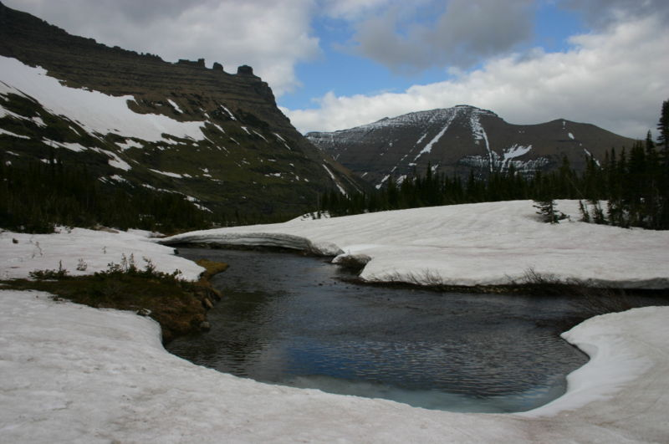

Lors d’un changement d’état d’un corps, la température reste constante.
Pour la fusion, le corps absorbe de la chaleur. Pour la liquéfaction, le corps cède de la chaleur.

Le diagramme ci contre donne le nom des
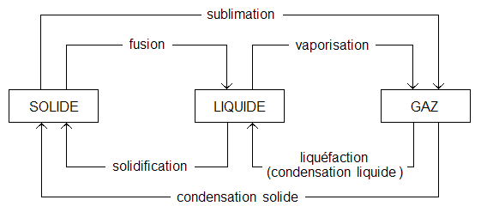
transitions de phases (ou changements
d'état physique) les plus courantes qui
font intervenir les états de la matière.

En vous aidant du schéma ci-dessus et du document en annexe, compléter le tableau suivant :

Corps pur | Eau | cuivre | Aluminium | Argent
Energie (en kJ) libérée lors de la fusion de 20 kg
Température de fusion (*)
Quantité de matière (en kg) dont la liquéfaction a nécessité 56 256 kJ
Température de liquéfaction (*)
(*) : A la pression atmosphérique normale

